Факультет компьютерных технологий и прикладной математики
Кафедра анализа данных и искусственного интеллекта
Направление подготовки 09.03.03

Дисциплина
«Современные среды разработки интерактивных приложений»
ЛАБОРАТОРНАЯ РАБОТА № 2
Каталог и база результатов заездов
Отчёт
Выполнил: _______________________________
Группа: _________________________________
Проверил: _______________________________

2026

1. Цель работы и средства разработки
Цель работы — продолжить журнал заездов, созданный в лабораторной работе № 1: представить каждую запись отдельным объектом, показать записи в таблице, добавить поиск и фильтр по трассе, сохранить данные между запусками в SQLite, реализовать добавление, изменение и удаление записей, а также сохранение копий журнала в JSON и XML и восстановление журнала из копии без потери прежних данных при ошибке.
В ходе работы требовалось решить следующие задачи:
- выделить модель записи RaceResult и общие правила проверки RaceRules;
- заменить список строк таблицей, связанной с моделью через BindingSource;
- реализовать поиск по пилоту без учёта регистра и фильтр по трассе;
- создать хранилище SQLite и чтение журнала при запуске;
- реализовать добавление, изменение и удаление записей через параметризованный SQL;
- сохранять весь журнал в JSON и XML независимо от активного фильтра;
- восстанавливать журнал из копии с полной проверкой и одной транзакцией;
- проверить поведение приложения по сценариям задания и оформить отчёт.
1.1. Использованные средства
Средство | Версия / назначение
Windows 11 | операционная система, рабочее место
Visual Studio 2026 | среда разработки, конструктор Windows Forms
.NET 10 LTS (net10.0-windows) | платформа приложения
C# | язык программирования
Windows Forms | графический интерфейс: форма, таблица, кнопки
Microsoft.Data.Sqlite 10.0.11 | единственная внешняя зависимость, доступ к SQLite
System.Text.Json | сериализация журнала в JSON (входит в платформу)
System.Xml.Serialization | сериализация журнала в XML (входит в платформу)
Git, GitHub | хранение и публикация исходного кода

Таблица 1 — Средства разработки
2. Постановка задачи
Приложение RaceLog должно позволять пользователю вести журнал заездов: добавлять новый заезд, выбирать существующую запись, изменять её поля, удалять её после подтверждения, искать пилота по имени и ограничивать показ выбранной трассой. После закрытия и повторного запуска данные должны сохраняться.
Отдельно требуется обмен данными с файлами: сохранение копии всего журнала в JSON и XML и восстановление журнала из такой копии. Восстановление заменяет весь журнал после проверки и подтверждения, а не дописывает строки. Если копия некорректна или чтение невозможно, прежние данные должны остаться без изменений.
Ограничения предметной области из задания:
- Id — целый ключ SQLite, у новой записи равен нулю до вставки;
- имя пилота после Trim не может быть пустым;
- автомобиль — одно из значений Street, Sport, Prototype;
- трасса — Учебный овал, Городское кольцо или Спринт;
- время круга — целое число секунд от 30 до 600 включительно.
3. Архитектура приложения
Приложение разделено на четыре части. Форма отвечает только за интерфейс и порядок действий. Модель RaceResult описывает одну запись. Статические классы RaceRules, RaceQuery и RaceTransfer содержат правила, поиск и работу с файлами. RaceRepository скрывает все обращения к SQLite: форма не содержит SQL-запросов.
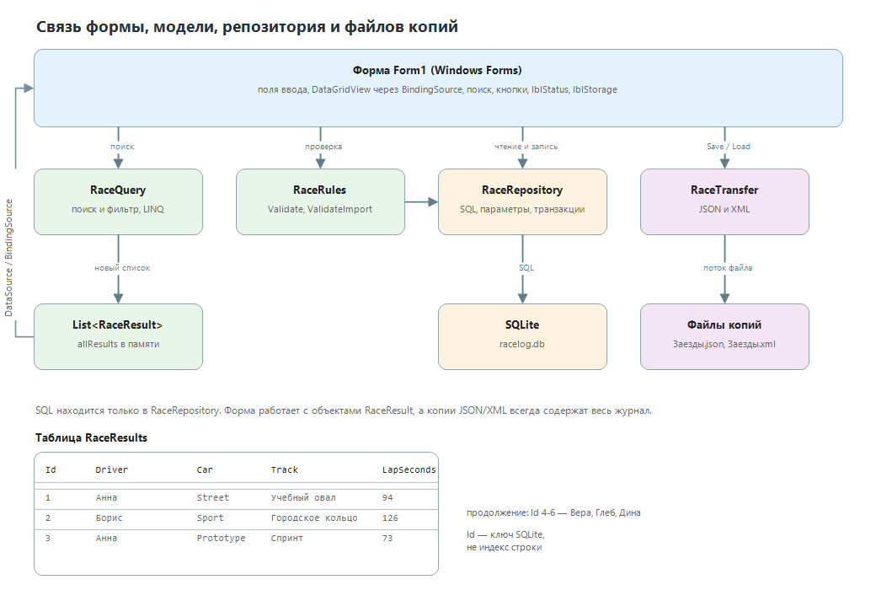
Рисунок 1 — Связь формы, модели, репозитория и файлов копий
Класс / файл | Ответственность
RaceResult | модель записи: Id, Driver, Car, Track, LapSeconds
RaceRules | допустимые значения, Validate одной записи, ValidateImport копии
RaceQuery | поиск по имени и фильтр по трассе, возвращает новый список
RaceRepository | создание таблицы, GetAll, Add, Update, Delete, ReplaceAll
RaceTransfer | SaveJson, LoadJson, SaveXml, LoadXml
Form1 | поля, таблица, кнопки, сообщения, вызовы перечисленных классов

Таблица 2 — Состав классов приложения
Такое разделение позволяет проверять модель, поиск и хранение без запуска формы: именно это делает проект «Проверки». Кроме того, ошибка в SQL или в правилах не смешивается с ошибкой разметки формы, что упрощает поиск причины.
4. Модель записи и общие правила
4.1. Класс RaceResult
Запись журнала описана публичным классом с пятью свойствами. Для Id выбран тип long, поскольку это целый идентификатор SQLite; для времени достаточно int. Начальные пустые строки позволяют создать объект до заполнения, но перед сохранением значения всё равно проверяются.
public class RaceResult
{
public long Id { get; set; }
public string Driver { get; set; } = "";
public string Car { get; set; } = "";
public string Track { get; set; } = "";
public int LapSeconds { get; set; }
}
Свойство | Тип | Ограничение
Id | long | ключ SQLite; у новой записи 0, у существующей положительный
Driver | string | имя после Trim не пустое
Car | string | Street, Sport или Prototype
Track | string | Учебный овал, Городское кольцо или Спринт
LapSeconds | int | целые секунды от 30 до 600 включительно

Таблица 3 — Свойства модели RaceResult
4.2. Проверка одной записи
Метод RaceRules.Validate принимает объект и при нарушении выбрасывает ArgumentException с конкретной причиной. Проверка используется и формой, и репозиторием, поэтому одно и то же правило нельзя случайно обойти.
public static void Validate(RaceResult row)
{
if (row is null)
throw new ArgumentException("Запись не создана.");
string driver = (row.Driver ?? string.Empty).Trim();
if (driver.Length == 0)
throw new ArgumentException("Укажите имя пилота.");
if (Array.IndexOf(Cars, row.Car) < 0)
throw new ArgumentException("Выберите автомобиль: Street, Sport или Prototype.");
if (Array.IndexOf(Tracks, row.Track) < 0)
throw new ArgumentException("Выберите трассу: Учебный овал, Городское кольцо или Спринт.");
if (row.LapSeconds < MinLapSeconds || row.LapSeconds > MaxLapSeconds)
throw new ArgumentException(
$"Время должно быть целым числом от {MinLapSeconds} до {MaxLapSeconds} секунд.");
}
Идентификатор не вычисляется ни как номер выделенной строки, ни как Items.Count: это ключ базы, который назначается при вставке. Две записи могут совпадать по пилоту, автомобилю, трассе и времени — это разные заезды. Повторяться не может только Id, и лишь внутри одной восстанавливаемой копии.
5. Таблица и привязка данных
В ЛР 1 записи выводились списком строк. Во второй работе их место занял DataGridView gridResults. Связь выполняется через BindingSource source: сначала список объектов назначается свойству DataSource источника, затем источник назначается свойству DataSource таблицы. Таблица показывает объекты, но сама их в базу не сохраняет.
Столбцы заданы вручную, поэтому автоматическое создание отключено командой gridResults.AutoGenerateColumns = false. Свойство HeaderText задаёт русский заголовок, а DataPropertyName — точное имя свойства модели. Заменить DataPropertyName русским заголовком нельзя: таблица ищет именно свойство класса.
Name | HeaderText | DataPropertyName | FillWeight
colId | Id | Id | 40
colDriver | Пилот | Driver | 100
colCar | Автомобиль | Car | 80
colTrack | Трасса | Track | 100
colLapSeconds | Время, с | LapSeconds | 60

Таблица 4 — Столбцы DataGridView
Таблица только читает данные: ReadOnly = True, AllowUserToAddRows = False, SelectionMode = FullRowSelect. Изменение выполняется не в ячейке, а через верхние поля и кнопку «Сохранить правку» — так все значения проходят одну проверку RaceRules.Validate.
6. Поиск и фильтрация
Поиск реализован отдельным статическим методом RaceQuery.Apply. Он получает полный список, текст запроса и выбранную трассу, а возвращает новый список. Исходный allResults не изменяется, поэтому сброс поиска возвращает все записи.
public static List<RaceResult> Apply(List<RaceResult> all, string? text, string? track)
{
if (all is null)
throw new ArgumentNullException(nameof(all));
string query = (text ?? string.Empty).Trim();
string trackFilter = track ?? AllTracks;
IEnumerable<RaceResult> rows = all.Where(r => r is not null);
if (query.Length > 0)
{
rows = rows.Where(r => r.Driver.Contains(query, StringComparison.OrdinalIgnoreCase));
}
if (trackFilter.Length > 0 && trackFilter != AllTracks)
{
rows = rows.Where(r => string.Equals(r.Track, trackFilter, StringComparison.Ordinal));
}
return rows.OrderBy(r => r.Id).ToList();
}
Лямбда r => r.Driver.Contains(...) получает запись и возвращает логический результат. Where оставляет только те объекты, для которых функция вернула true, причём два последовательных Where означают, что должны выполниться оба условия. OrderBy задаёт порядок по Id, ToList выполняет запрос и создаёт новый список. Сравнение OrdinalIgnoreCase ищет подстроку без учёта регистра, а Trim отбрасывает лишние пробелы по краям запроса.
Обычный List<RaceResult> не поддерживает строковую фильтрацию через BindingSource.Filter, поэтому фильтр и формирует новый список. В форме результат назначается источнику, после чего обновляется сообщение «Показано: … Всего: …». Скрытые строки не удаляются: они остаются в allResults и в базе.
7. Хранение в SQLite
Файл базы создаётся в папке пользователя: %LOCALAPPDATA%\RaceLogLab2\racelog.db. Путь собирается через Environment.SpecialFolder.LocalApplicationData, Path.Combine и Directory.CreateDirectory, а полный адрес показывается в метке lblStorage. Папка сборки не используется: иначе данные терялись бы при очистке bin и obj.
Таблица создаётся один раз командой CREATE TABLE IF NOT EXISTS, поэтому повторный запуск не стирает журнал. Ограничение CHECK(LapSeconds BETWEEN 30 AND 600) дублирует правило приложения на уровне базы.
CREATE TABLE IF NOT EXISTS RaceResults (
Id INTEGER PRIMARY KEY,
Driver TEXT NOT NULL,
Car TEXT NOT NULL,
Track TEXT NOT NULL,
LapSeconds INTEGER NOT NULL
CHECK(LapSeconds BETWEEN 30 AND 600)
);
Строка подключения собирается через SqliteConnectionStringBuilder. Каждый метод репозитория открывает короткое соединение в конструкции using, поэтому оно освобождается даже при исключении. Чтение выполняется через ExecuteReader: GetInt64(0) возвращает Id, GetString(1–3) — текстовые поля, GetInt32(4) — время.
public List<RaceResult> GetAll()
{
var rows = new List<RaceResult>();
using SqliteConnection connection = Open();
using SqliteCommand command = connection.CreateCommand();
command.CommandText =
"SELECT Id, Driver, Car, Track, LapSeconds FROM RaceResults ORDER BY Id;";
using SqliteDataReader reader = command.ExecuteReader();
while (reader.Read())
{
rows.Add(new RaceResult
{
Id = reader.GetInt64(0),
Driver = reader.GetString(1),
Car = reader.GetString(2),
Track = reader.GetString(3),
LapSeconds = reader.GetInt32(4)
});
}
return rows;
}
При ошибке чтения метод не возвращает пустой список: исключение передаётся в форму, и пользователь видит сообщение, а не ложное «журнал пуст».
8. Добавление, изменение и удаление записей
Значения полей читает метод ReadInput(long id). Он собирает объект, преобразует время через int.TryParse и передаёт результат в RaceRules.Validate. Метод не выполняет SQL и не меняет выбранную строку: для добавления передаётся id = 0, для изменения — Id выбранной записи.
private RaceResult ReadInput(long id)
{
var row = new RaceResult
{
Id = id,
Driver = txtDriver.Text.Trim(),
Car = cmbCar.SelectedItem as string ?? string.Empty,
Track = cmbTrack.SelectedItem as string ?? string.Empty
};
if (!int.TryParse(txtSeconds.Text.Trim(), NumberStyles.Integer,
CultureInfo.CurrentCulture, out int seconds))
throw new ArgumentException("Время должно быть целым числом секунд, например 94.");
row.LapSeconds = seconds;
RaceRules.Validate(row);
return row;
}
Добавление выполняет параметризованный INSERT без указания Id, а затем на том же соединении читает SELECT last_insert_rowid() и возвращает назначенный ключ. Пользовательский текст не склеивается с SQL: значения передаются через Parameters.AddWithValue, поэтому апостроф в имени (например, О'Нил) сохраняется буквально и не ломает запрос.
insert.CommandText = @"
INSERT INTO RaceResults (Driver, Car, Track, LapSeconds)
VALUES ($driver, $car, $track, $seconds);";
insert.Parameters.AddWithValue("$driver", row.Driver);
insert.Parameters.AddWithValue("$car", row.Car);
insert.Parameters.AddWithValue("$track", row.Track);
insert.Parameters.AddWithValue("$seconds", row.LapSeconds);
insert.ExecuteNonQuery();
Изменение использует UPDATE с обязательным условием WHERE Id = $id и проверяет, что затронута ровно одна строка. Старый Id не меняется, поэтому после правки запись сохраняет своё место в журнале и остаётся той же записью.
command.CommandText = @"
UPDATE RaceResults
SET Driver = $driver, Car = $car, Track = $track, LapSeconds = $seconds
WHERE Id = $id;";
command.Parameters.AddWithValue("$driver", row.Driver);
command.Parameters.AddWithValue("$car", row.Car);
command.Parameters.AddWithValue("$track", row.Track);
command.Parameters.AddWithValue("$seconds", row.LapSeconds);
command.Parameters.AddWithValue("$id", row.Id);
int affected = command.ExecuteNonQuery();
if (affected != 1)
throw new InvalidOperationException($"Запись с Id {row.Id} не найдена.");
Удаление сначала требует выделения строки и подтверждения с указанием Id и пилота. При ответе «Нет» обработчик завершается без обращения к базе. Команда DELETE также содержит WHERE Id = $id, поэтому удаляется именно выбранная запись, а не строка с похожей позицией в отфильтрованном виде. После успешной операции форма перечитывает журнал и обновляет таблицу — сначала успешное изменение SQLite, потом новый список и сообщение.
9. Сохранение копий в JSON и XML
Класс RaceTransfer не обращается к полям формы, не открывает диалоги и не выполняет SQL. Он получает путь и список объектов. Для экспорта форма берёт весь журнал через repository.GetAll(), а не текущее содержимое таблицы, поэтому копия всегда содержит все записи, даже если на экране активен поиск.
Одна запись модели в JSON выглядит так:
{
"Id": 3,
"Driver": "Анна",
"Car": "Prototype",
"Track": "Спринт",
"LapSeconds": 73
}
Та же запись в XML, который создаёт XmlSerializer для List<RaceResult>:
<RaceResult>
<Id>3</Id>
<Driver>Анна</Driver>
<Car>Prototype</Car>
<Track>Спринт</Track>
<LapSeconds>73</LapSeconds>
</RaceResult>
Имена элементов XML совпадают с именами публичных свойств, а LapSeconds хранится числом, без суффикса «с». Для JSON включён WriteIndented, чтобы файл было удобно читать; кириллица записывается обычными буквами. Оба средства входят в платформу, поэтому дополнительные библиотеки сериализации не устанавливались.
public static void SaveJson(string path, List<RaceResult> rows)
{
string json = JsonSerializer.Serialize(rows, JsonOptions);
File.WriteAllText(path, json);
}
public static List<RaceResult> LoadJson(string path)
{
string json = File.ReadAllText(path);
List<RaceResult>? rows = JsonSerializer.Deserialize<List<RaceResult>>(json);
if (rows is null)
throw new ArgumentException("Файл JSON не содержит списка записей.");
return rows;
}
Диалоги сохранения проверяют ответ ShowDialog: при отмене файл не создаётся. Если выбранный путь совпадает с путём рабочей базы, сохранение отклоняется, чтобы не перезаписать хранилище. Ошибка доступа выводится как сообщение об ошибке, а не как ложное «Сохранено».
10. Восстановление журнала и транзакция
Чтение копии выполняется в отдельный список: при этом из базы ничего не удаляется. Для XML дополнительно запрещены DTD и внешние ресурсы, поэтому файл с опасной разметкой отклоняется ещё при чтении.
var settings = new XmlReaderSettings
{
DtdProcessing = DtdProcessing.Prohibit,
XmlResolver = null
};
var serializer = new XmlSerializer(typeof(List<RaceResult>));
using XmlReader reader = XmlReader.Create(path, settings);
object? result = serializer.Deserialize(reader);
Перед заменой вся копия проверяется методом RaceRules.ValidateImport: каждая запись проходит Validate, Id должен быть положительным и не повторяться. Ошибка в последней записи отклоняет весь импорт. Корректный пустой список разрешён — это отдельный случай, не равный ошибке чтения.
Замена выполняется в одной транзакции. Сначала удаляются все прежние строки (DELETE без WHERE, потому что журнал заменяется целиком), затем вставляются новые вместе с их Id. Все команды создаются на одном соединении и получают одну и ту же транзакцию. Commit вызывается только после последней успешной вставки; при исключении using освобождает незавершённую транзакцию с откатом.
public void ReplaceAll(List<RaceResult> rows)
{
RaceRules.ValidateImport(rows);
using SqliteConnection connection = Open();
using SqliteTransaction transaction = connection.BeginTransaction();
using (SqliteCommand delete = connection.CreateCommand())
{
delete.Transaction = transaction;
delete.CommandText = "DELETE FROM RaceResults;";
delete.ExecuteNonQuery();
}
using (SqliteCommand insert = connection.CreateCommand())
{
insert.Transaction = transaction;
insert.CommandText = @"
INSERT INTO RaceResults (Id, Driver, Car, Track, LapSeconds)
VALUES ($id, $driver, $car, $track, $seconds);";
// ... параметры и цикл вставки ...
}
transaction.Commit();
}
Форма показывает предупреждение с числом текущих и новых записей и заменяет журнал только после ответа «Да». После успеха поиск сбрасывается, выбирается «Все трассы», таблица перечитывается, выделение снимается. Повторное восстановление одной и той же копии не удваивает строки, потому что журнал заменяется, а не дополняется.
Транзакция нужна не из-за проверки данных, а из-за атомарности: между DELETE и последней вставкой база находится в промежуточном состоянии. Без транзакции сбой посреди вставки оставил бы журнал частично потерянным. Именно поэтому внутри ReplaceAll нельзя вызывать обычный Add: он открывает другое соединение, не видит транзакцию и мог бы зафиксировать часть данных отдельно.
11. Интерфейс и результаты работы
Форма разделена на четыре области: поля заезда с кнопками изменения, строка поиска и фильтра, таблица журнала, команды обмена данными и строка состояния с полным путём к базе. Все обязательные элементы присутствуют и доступны при минимальном размере окна.
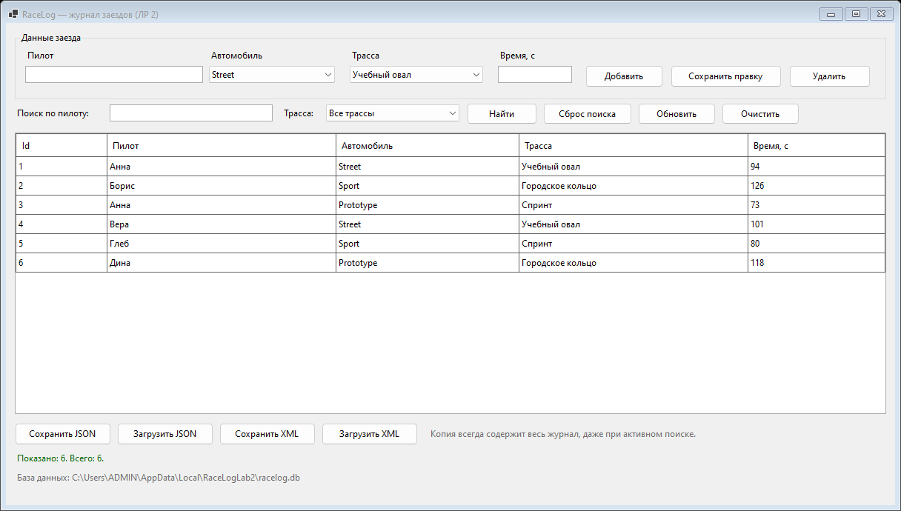
Рисунок 2 — Журнал из шести записей после восстановления копии «Заезды.json»
На рисунке 2 показан журнал после восстановления основной учебной копии: шесть строк с Id 1–6, сообщение «Показано: 6. Всего: 6.» и полный путь к базе. Заголовки столбцов русские, редактирование ячеек запрещено.
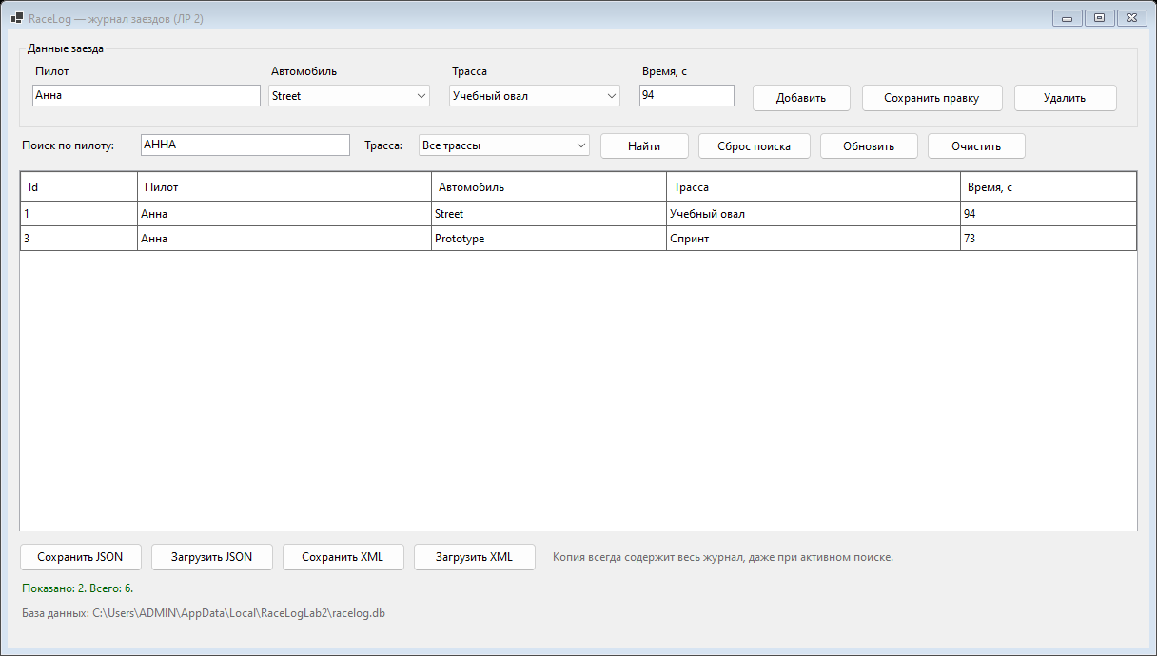
Рисунок 3 — Поиск «АННА» без учёта регистра: две записи
Поиск «АННА» находит Анну дважды — Id 1 на учебном овале и Id 3 на спринте. Регистр не важен, скрытые записи остаются в журнале, а счётчик показывает «Показано: 2. Всего: 6.».
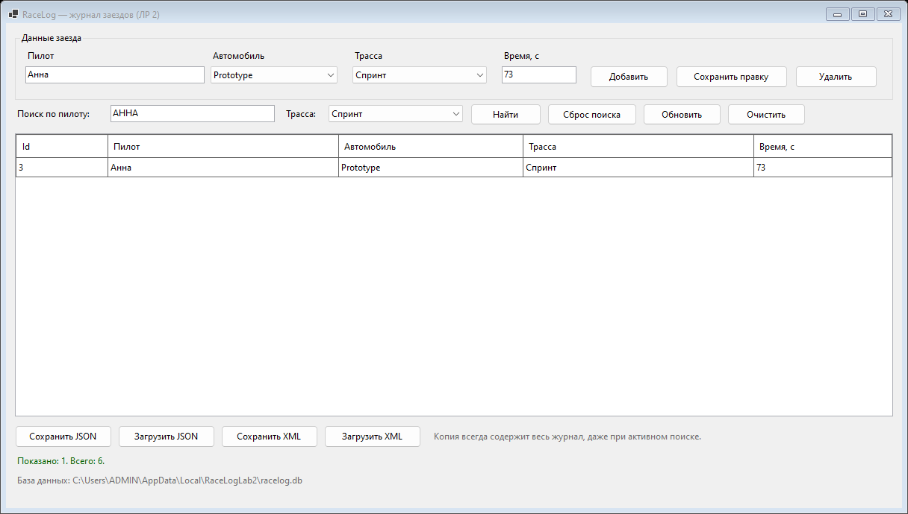
Рисунок 4 — Совместное действие поиска и фильтра «Спринт»: остаётся Id 3
Добавление условия по трассе оставляет одну запись Id 3. Именно эта комбинация используется при защите работы: поиск и фильтр действуют одновременно.
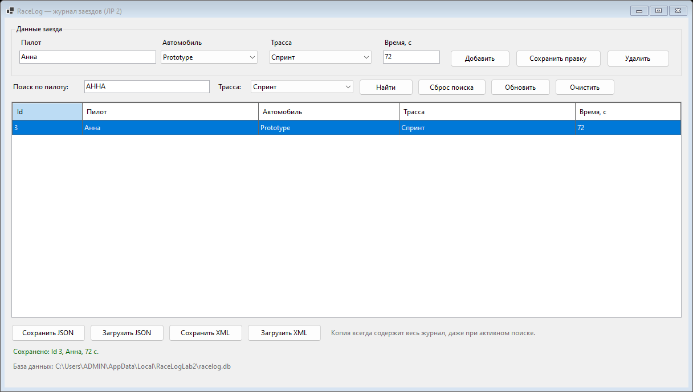
Рисунок 5 — Правка времени Id 3 с 73 на 72; Id записи не изменился
После правки сообщение подтверждает: «Сохранено: Id 3, Анна, 72 с.». Запись осталась той же (Id 3), соседние строки не изменились, а результат сохранился в базе — после перезапуска приложения время остаётся равным 72. Для дальнейших общих проверок значение возвращено к 73.
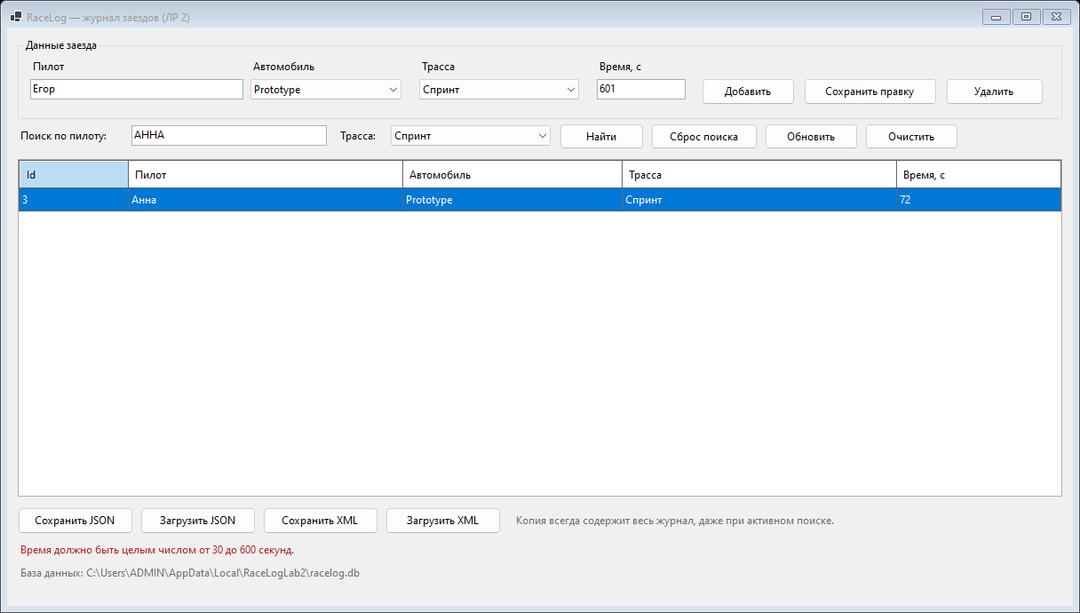
Рисунок 6 — Отказ при времени 601: понятное сообщение, запись не добавлена
Неверное время не попадает в базу: форма показывает причину отказа красным цветом в строке состояния, а введённые значения остаются для исправления. Так же отклоняются пустое имя, имя из пробелов и нецелое время (94.5 или 94,5).
12. Результаты проверок
12.1. Автоматические проверки
В решение включён проект «Проверки» — консольная программа, которая не запускает форму и работает с временными базами. Она проверяет модель, правила, поиск, SQLite, копии JSON/XML и откат транзакции. Запуск:
dotnet run --project Проверки
Результат выполнения — «Пройдено 37 из 37. Все проверки пройдены.»
Группа | Что проверяется | Сценариев | Результат
Модель и правила | значения по умолчанию, Validate, ValidateImport | 16 | пройдено
Поиск | регистр, два условия, пустой результат, апостроф, пробелы | 7 | пройдено
SQLite | создание таблицы, Add, GetAll, Update, Delete, перезапуск | 8 | пройдено
Копии и откат | JSON, XML, повторная замена, откат, повреждённые файлы, DTD | 6 | пройдено

Таблица 5 — Автоматические проверки (37 сценариев)
12.2. Пользовательские проверки
Сценарии из раздела «Проверка результата» задания выполнены в работающем приложении. Для сценариев, меняющих состав журнала, перед каждым независимым опытом восстанавливалась основная копия «Заезды.json».
№ | Проверка | Вход | Ожидаемо | Фактически
1 | Начальное чтение | Восстановлена копия «Заезды.json» | Шесть строк, Id 1–6 | Показано 6, Id 1–6
2 | Поиск без регистра | «АННА» и «анна», все трассы | Id 1 и 3 | Id 1 и 3
3 | Два условия | «анна» + трасса «Спринт» | Только Id 3 | Показано 1, Id 3
4 | Нет совпадений | «нет такого» | 0 из 6, сброс возвращает 6 | Показано 0. Всего 6; сброс — 6
5 | Корректное добавление | Егор, Street, Учебный овал, 95 | Добавлено с новым Id | Id 7, «Добавлено: Id 7»
6 | Пустое имя | «» и « » | Отказ, количество не меняется | «Укажите имя пилота.», 6 строк
7 | Число секунд | пусто, «быстро», 94.5, 94,5 | Отказ как нецелое время | «Время должно быть целым числом секунд…»
8 | Нижний край | 29 и 30 | 29 отклонено, 30 принято | 29 отклонено, 30 добавлено
9 | Верхний край | 600 и 601 | 600 принято, 601 отклонено | 600 добавлено, 601 отклонено
10 | Апостроф | О'Нил, Street, Спринт, 90 | Сохраняется буквально | Сохранено, поиск «о'н» находит
11 | Правка после фильтра | Id 3: 73 → 72 | Id 1 не меняется, Id 3 сохраняется | Id 1 = 94, Id 3 = 72
12 | Неверная правка | Для Id 3 введено 601 | Отказ, в базе прежнее время | «…от 30 до 600…», осталось 73
13 | Нет выбора | Правка и удаление без выделения | Просьба выбрать строку | «Выберите запись в таблице…»
14 | Отмена удаления | Ответ «Нет» | Журнал не изменён | 6 строк, Id 1–6
15 | Удаление после фильтра | Выбран Id 3 при поиске «анна» | Удалён ровно Id 3 | Осталось 5, Id 1, 2, 4, 5, 6
16 | Очистка ввода | Кнопка «Очистить» | Поля и выделение пусты, записи целы | 6 строк, поля пусты
17 | Перезапуск | Закрыть и открыть приложение | Правка сохранилась | Id 3 = 72 после запуска
18 | Экспорт с фильтром | Поиск «анна», сохранение JSON | В файле все 6 записей | 6 записей, на экране 2
19 | Восстановление JSON | «Заезды.json» | Поля и Id совпадают | 6 записей, Id 1–6
20 | Восстановление XML | «Заезды.xml» | Те же 6 объектов и Id | 6 записей, Id 1–6
21 | Повторное восстановление | Та же копия ещё раз | 6 строк, не 12 | 6 записей
22 | Неверные копии | 601, повтор Id, повреждённые файлы | Отказ, прежние данные целы | «Копия отклонена…», 6 строк
23 | Отмена замены | Правильная копия, ответ «Нет» | Журнал не изменён | 6 строк, Id 1–6
24 | Пустая копия | «Пустой журнал.json» | После «Да» 0 строк, после «Нет» 6 | 0 и 6 соответственно
25 | Недоступная запись | Путь без прав на запись | Сообщение об ошибке | «Не удалось сохранить копию…»

Таблица 6 — Пользовательские проверки
Все 25 сценариев дали ожидаемый результат. Отдельно отмечу два принципиальных случая: при неверной копии журнал остаётся прежним, потому что проверка выполняется до DELETE, а при сбое во время вставки срабатывает откат транзакции; пустая копия отличается от ошибки чтения и обрабатывается как корректный пустой журнал.
13. Ответы на контрольные вопросы
1. Почему RaceResult удобнее строки с разделителями?
Строка «Анна | Street | Спринт | 73» требует разбора, не проверяется компилятором и ломается, если в имени появится разделитель. Объект хранит поля с типами, доступен по имени свойства, проверяется правилами и напрямую связывается с таблицей.
2. Что делают get и set?
get возвращает значение свойства, set принимает новое. Вместе они делают свойство доступным для чтения и записи, что нужно привязке данных и сериализации.
3. Почему присваивание объекта другой переменной не создаёт независимую копию?
Класс — ссылочный тип: переменная хранит ссылку на объект. После RaceResult b = a обе переменные указывают на один объект, и изменение b.Driver видно через a.
4. Чем отличается List<RaceResult> от string[]?
Массив имеет фиксированную длину, а список можно дополнять методами Add и удалять элементы; Count меняется. Массив удобен для заранее известных вариантов (автомобили, трассы), список — для растущего журнала.
5. Что делает BindingSource и чего он не делает?
Связывает коллекцию объектов с таблицей: передаёт данные, текущую запись и уведомления об изменениях. Он не сохраняет данные в SQLite и не заменяет репозиторий.
6. Почему DataPropertyName нельзя заменить русским заголовком?
DataPropertyName — имя свойства модели, по которому таблица берёт значение. Русский текст — это HeaderText, только подпись столбца; свойство с таким именем не существует.
7. Чем Id отличается от индекса строки?
Id — постоянный ключ записи в базе, он не меняется при фильтрации и сортировке. Индекс — позиция в текущем списке, начинается с нуля и меняется после каждого поиска.
8. Зачем хранить allResults отдельно?
Это полный журнал в памяти. Фильтр формирует из него новый список для таблицы, поэтому сброс поиска и экспорт работают со всеми записями, а не только с видимыми.
9. Что означают r =>.., Where и ToList?
r => … — лямбда, короткая функция проверки одной записи. Where оставляет записи, для которых она вернула true. ToList выполняет отложенный запрос и создаёт список.
10. Почему BindingSource.Filter не подходит для обычного List<RaceResult>?
Filter использует механизм представления данных (IBindingListView), которого у List<T> нет. Для списка фильтрацию выполняют LINQ-запросом и назначают новый список.
11. Зачем использовать параметры SQL?
Параметры отделяют данные от текста команды: апострофы и служебные символы не ломают запрос, а SQL-инъекция через поле ввода становится невозможной.
12. Почему нельзя обновить таблицу до успешного UPDATE?
Таблица должна отражать базу. Если показать новое значение до UPDATE, при ошибке пользователь увидит изменение, которого нет в базе; поэтому сначала SQL, затем Reload.
13. Что именно экспортирует приложение?
Весь журнал: repository.GetAll() возвращает все строки базы, независимо от активного поиска и фильтра. Экспортируются объекты RaceResult, а не форма и не DataGridView.
14. Чем корректный пустой список отличается от null и ошибки чтения?
Пустой список — законная копия без записей, её можно применить. Null означает, что структура файла неверна, а исключение — что файл не прочитан; в обоих случаях журнал менять нельзя.
15. Зачем транзакция, если все записи уже проверены?
Проверка гарантирует корректность данных, но не атомарность операции. Транзакция гарантирует, что DELETE и все INSERT выполнятся вместе или не выполнятся вовсе.
16. Почему внутри ReplaceAll нельзя вызвать Add с новым соединением?
Add откроет другое соединение и не увидит транзакцию: часть данных может быть зафиксирована отдельно, а откат станет неполным. Все команды должны идти на одном соединении с одной транзакцией.
17. Чем Repository отличается от Unit of Work?
Репозиторий даёт доступ к коллекции записей и скрывает SQL. Unit of Work координирует несколько изменений и фиксирует их вместе. В работе достаточно простой транзакционной ReplaceAll, без отдельного отслеживания объектов.
18. Какие ограничения остались у приложения?
Один пользователь и один файл базы без сети; нет постраничного вывода и сортировки по клику; время вводится только целыми секундами; копия заменяет журнал целиком, частичного импорта и слияния нет.
14. Выводы
Во второй лабораторной работе журнал заездов превращён из списка строк в приложение с моделью, таблицей и базой данных. Запись представлена объектом RaceResult, таблица связана с коллекцией через BindingSource, а поиск и фильтр построены на LINQ и не изменяют исходный список.
Данные сохраняются в SQLite: добавление, изменение и удаление выполняются параметризованными командами, чтение — через ExecuteReader, а замена журнала из копии — одной транзакцией с откатом при ошибке. Копии JSON и XML содержат весь журнал и восстанавливаются только после полной проверки и подтверждения пользователя.
Разделение на форму, модель, правила, поиск, репозиторий и перенос данных позволило проверить 37 автоматических сценариев без запуска интерфейса и пройти все 25 пользовательских проверок задания. Полученный код собирается без предупреждений на .NET 10 и опубликован в репозитории GitHub вместе с отчётом и учебными копиями.
Приложение. Приложение А. Запуск и состав репозитория
Сборка и запуск:
dotnet build RaceLogLab2.sln
dotnet run --project RaceLog
dotnet run --project Проверки
Путь | Назначение
RaceLogLab2.sln | решение Visual Studio
RaceLog/ | проект Windows Forms (net10.0-windows)
RaceLog/RaceResult.cs | модель записи
RaceLog/RaceRules.cs | проверки записи и копии
RaceLog/RaceQuery.cs | поиск и фильтр
RaceLog/RaceRepository.cs | SQLite: чтение, CRUD, транзакция
RaceLog/RaceTransfer.cs | JSON и XML
RaceLog/Form1.cs, Form1.Designer.cs | интерфейс и обработчики
Проверки/ | 37 автоматических сценариев
Данные/ | учебные копии журнала
docs/ЛР2_Отчет.docx | настоящий отчёт
docs/images/ | схема и снимки экрана

Таблица 7 — Состав репозитория

